Отчет
Эвенкийского межрайонного ресурсного центра
по работе с одаренными детьми
по итогам проведения круглогодичной школы
интеллектуального роста
инженерно-технического направления ноябрь 2019 г.
- Тема школы: «Мир открывающихся возможностей»
Место проведения: МРЦ Эвенкийского муниципального района, п. Тура,
ул. Таежная д.7(2 аудитории в модульном здании техникума расположенном вблизи здания по ул. Смидовича 19)
- Сроки реализации программы: с 13.11 по 18.11.2019 г.
- Состав педагогической команды:
- Носырев Семён Александрович – преподаватель физики
- Коновалова Дарья Александровна – преподаватель биологии.

- Состав участников школы:
№ | Территория | Плановое количество участников | Фактическое количество участников
 | Эвенкийский МР | 30 | 31
 | Тура | 30 | 31

4.Сопровождающие:
№ | ФИО | Территория | Место работы | Должность
1 | Дмитриенко Ольга Владимировна | п. Тура | МБОУ Туринская СОШ | Учитель
2 | Клюев Петр Николаевич | п. Тура | МКОУ Туринская СОШ -Интернат | Учитель

5.Образовательные задачи Школы:
Программа реализуется в течение 5 дней в общем объеме 32 часа и рассчитана на участие учеников 8-11 классов.
Целью образовательной программы интенсивной школы «Мир открывающихся возможностей » является создание условий для профессионального самоопределения учащихся в области биологических и физико-математических (теоретических и прикладных) специальностей.

Задачи Школы:
- Преподавание углубленных курсов в физико-математической и биологической предметных областях.
- Демонстрация реальных примеров постановки и решения физико-математических и биологических теоретических и прикладных задач.
- Организация получения учащимися опыта проектно-исследовательской деятельности в физико-математической и биологических сферах.

Программы образовательных модулей обучают детей оценивать результаты своей работы с помощью содержательных критериев, формировать у них навыки публичного обсуждения и отстаивания своих идей и результатов научной и исследовательской деятельности.
Краткосрочными результатами работы школы можно считать:
- динамику успешности обучающихся на учебных предметах базового школьного курса, измеряемую через контрольные работы, результативность школьников на научных турнирах;
- реализацию учебно-исследовательской деятельности через занятие по доступным в территориях региона учебным и проектно-исследовательским программам дополнительного образования, измеряемую через участие в работе научных обществ учащихся, тематических конференциях, фестивалях, выставках, иных мероприятиях;
- заинтересованность в участии в олимпиадном движении, измеряемую через динамику количества участников и результативности на предметных и межпредметных олимпиадах и конкурсах Всероссийской олимпиады школьников, дистанционных олимпиадах и конкурсах;
Итоговым результатом образовательного процесса участников является профессиональное самоопределение (осознанные профессиональные предпочтения и осознанный выбор профиля) учащихся в инженерно-технических, биологических и сопряженных с ними физико-математических предметных областях.
- Механизм реализации Школы:
Интенсив–пятидневное погружение в программу «Мир открывающихся возможностей».
Формы организации занятий:
- семинары,
- лекции,
- практические занятия,

Программа школы включала один образовательный модуль:
- Решение олимпиадных задач по биологии и физике.

Формы и критерии оценки учащихся:
Занятия проводились в трех группах, по 10 обучающихся в каждой группе.
- По итогам практических занятий в ходе проведения модулей преподаватели составили рейтинг обучающихся в группах.
- Итоговый рейтинг участников составлен на основании заработанных учащимися баллов во время учебных занятий, выполнения и защиты мини – проекта и результатов тестирования. Участники, набравшие наибольшее количество баллов в итоговом рейтинге отмечены особыми дипломами Лидеров.

На основании проводимого педагогом рейтинга были выявлены 10 лидеров Школы:

№ | Ф.И.О | Муниципалитет | Рейтинг
 | Патока Анна Владимировна | Эвенкийский МБОУ ТСШ ЭМР | 1
 | Соколовская Анастасия Олеговна | Эвенкийский МБОУ ТСШ ЭМР | 1
 | Лапузина Диана Александровна | Эвенкийский МБОУ ТСШ ЭМР | 0,98
 | Бети Яна Вадимовна | Эвенкийский МКОУ ТСШ-И ЭМР | 0,95
 | Бредихина Дарья Евгеньевна | Эвенкийский МБОУ ТСШ ЭМР | 0,93
 | Исенгалиев Абай Юсуфович | Эвенкийский МБОУ ТСШ ЭМР | 0,89
 | Огольцова Полина Игоревна | Эвенкийский МКОУ ТСШ-И ЭМР | 0,85
 | Большаков Данил Владимирович | Эвенкийский МБОУ ТСШ ЭМР | 0,75
 | Герасимова Мария Николаевна | Эвенкийский МКОУ ТСШ-И ЭМР | 0,7
 | Рекк Кира Андреевна | Эвенкийский МБОУ ТСШ-И ЭМР | 0,7

Лидерами школы стали участники из ОУ п. Тура. Наибольшее количество лидеров – 6 человек (60 %) – представлено командой из п. Тура МБОУ «Туринская средняя школа». 4 человек (40 %)-представлен командой из п. Тура МКОУ ТСШ-И «Туринская средняя школа интернат».

Фотоотчет о проведении школы
интеллектуального роста
«Мир открывающихся возможностей»

Учебный процесс

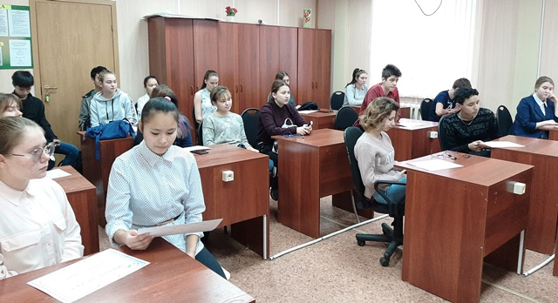

Вручение дипломов и сертификатов участникам интенсивной щколы

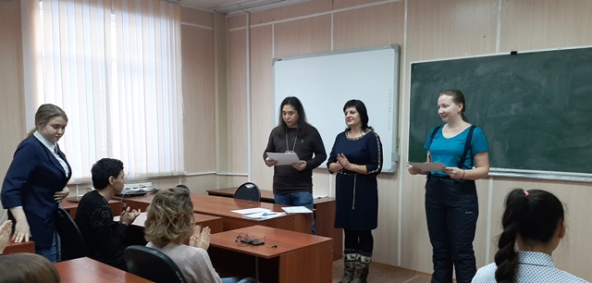
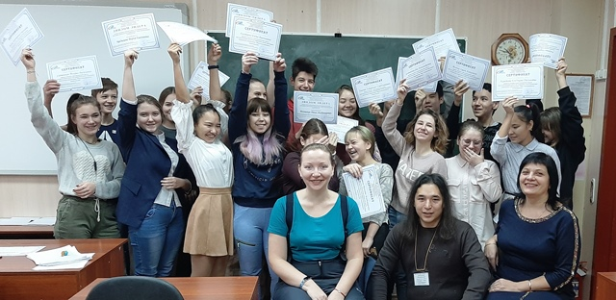
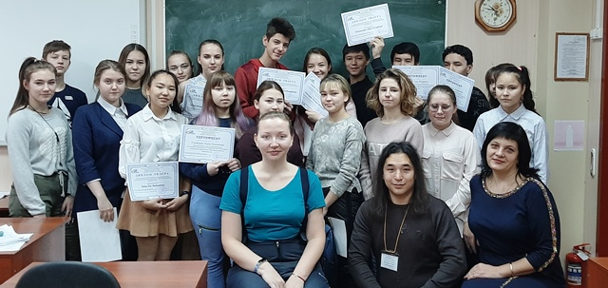

Руководитель МРЦ  Эвенкийского МР |  | Е.А. Крушельницкая

